Integration ved substitution
Bestemt integral

Regnes uden brug af Maple!
Opg. 1 | 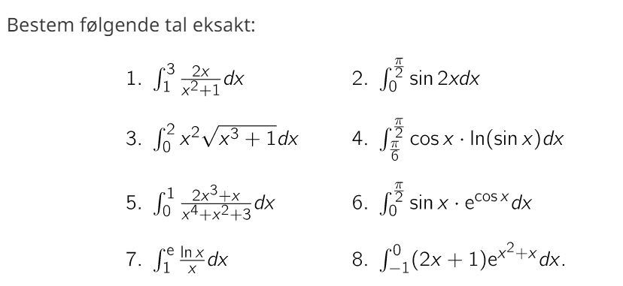
Opg. 2 | 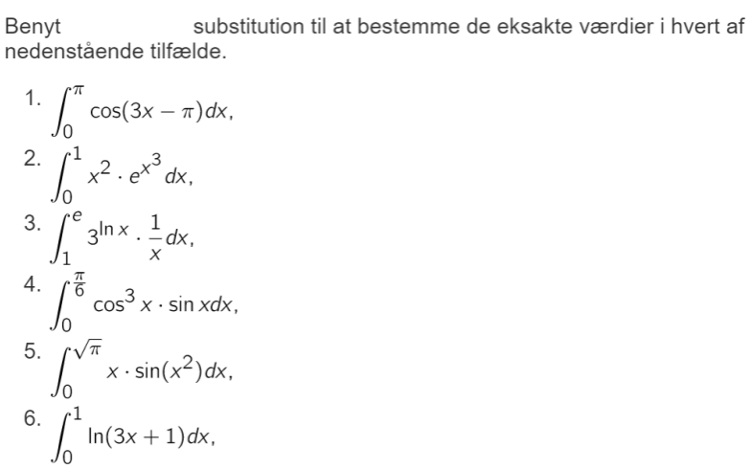
Opg. 3 | 